Mẫu số 07/HĐBC-HĐND
TIỂU SỬ TÓM TẮT

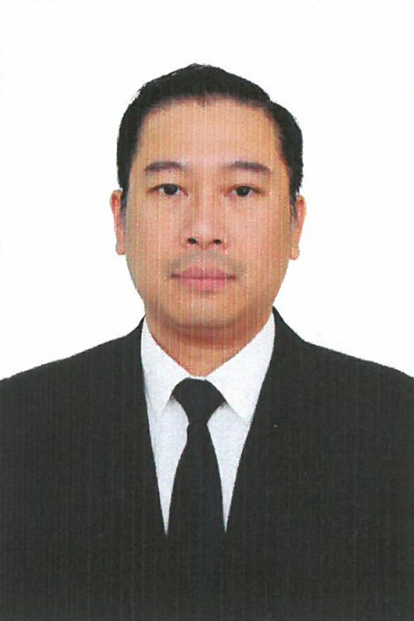
CỦA NGƯỜI ỨNG CỬ ĐẠI BIỂU HĐND XÃ XUÂN TÍN
NHIỆM KỲ 2026 – 2031

1. Họ và tên thường dùng: VŨ VĂN ĐÔNG
2. Họ và tên khai sinh: VŨ VĂN ĐÔNG
Các bí danh/tên gọi khác (nếu có): Không
3. Ngày, tháng, năm sinh: 14/10/1984. 4. Giới tính: Nam
5. Quốc tịch: Chỉ có 01 quốc tịch là quốc tịch Việt Nam và không trong thời gian thực hiện thủ tục xin gia nhập quốc tịch quốc gia khác
6. Nơi đăng ký khai sinh: Phường Nam Ngạn , Thị xã Thanh Hóa, tỉnh Thanh Hóa
7. Quê quán: Xã Hoằng Hóa, tỉnh Thanh Hóa
8. Nơi đăng ký thường trú: Số 46 phố Triệu Quốc Đạt, phường Hạc Thành, tỉnh Thanh Hóa
Nơi ở hiện nay: 211 Lý Thái Tông, phường Hạc Thành, tỉnh Thanh Hóa
9. Dân tộc: Kinh 10. Tôn giáo: Không
11. Trình độ:
- Giáo dục phổ thông: 12/12 phổ thông
- Chuyên môn, nghiệp vụ: Cử nhân chuyên ngành Quản trị kinh doanh, Cử nhân chuyên ngành Luật.
- Học vị: Thạc sĩ, chuyên ngành: Luật Học hàm: Không
- Lý luận chính trị: Cao cấp
- Ngoại ngữ: Tiếng anh B1 khung Châu Âu
12. Nghề nghiệp hiện nay: Cán bộ
13. Chức vụ trong cơ quan, tổ chức, đơn vị đang công tác: Chủ tịch UBND xã
14. Nơi công tác: Ủy ban nhân dân xã Xuân Tín, tỉnh Thanh Hoá.
15. Ngày vào Đảng: 28/06/2012
- Ngày chính thức: 28/06/2013.
- Chức vụ trong Đảng: Phó Bí thư Đảng ủy
- Ngày ra khỏi Đảng (nếu có): Không
16. Tham gia làm thành viên của các tổ chức đoàn thể: Không
- Tên tổ chức đoàn thể: Không
- Chức vụ trong từng tổ chức đoàn thể: Không
17. Tình trạng sức khỏe: Tốt
18. Các hình thức khen thưởng nhà nước đã được trao tặng: Không
19. Các hình thức kỷ luật, xử lý vi phạm đã bị áp dụng (Đảng, chính quyền, đoàn thể): Không bị kỷ luật, không có án tích.
20. Là đại biểu Quốc hội khóa (nếu có): Không
21. Là đại biểu Hội đồng nhân dân (nếu có): Không, nhiệm kỳ: Không

TÓM TẮT QUÁ TRÌNH CÔNG TÁC

Thời gian | Công việc, chức danh, chức vụ, nơi công tác (Chính quyền, Đảng, đoàn thể)
Từ tháng 12/2009 - đến tháng 11/2013 | Trinh sát viên phòng Cảnh sát kinh tế - Công an tỉnh Thanh Hóa
Từ tháng 11/2013 – đến tháng 6/2015 | Phó Đội trưởng phòng Cảnh sát kinh tế - Công an tỉnh Thanh Hóa
Từ tháng 6/2015- đến tháng 11/2021 | Bí thư Chi bộ, Đội trưởng thuộc phòng Cảnh sát kinh tế - Công an tỉnh Thanh Hóa
Từ tháng 11/2021 – đến tháng 6/2023 | Chuyên viên Ban Nội chính Tỉnh ủy Thanh Hóa
Từ tháng 6/2023 – đến tháng 6/2025 | Phó Trưởng phòng Ban Nội chính Tỉnh ủy Thanh Hóa
Từ tháng 7/2025 đến nay | Phó Bí thư Đảng ủy, Chủ tịch UBND xã Xuân Tín, tỉnh Thanh Hóa.

